Федеральное государственное автономное образовательное учреждение высшего образования

«МОСКОВСКИЙ ПОЛИТЕХНИЧЕСКИЙ УНИВЕРСИТЕТ»

Факультет информационных технологий  
Кафедра «Информатика и информационные технологии»

Направление подготовки/ специальность: программирование электронных устройств и систем, системная и программная инженерия

ОТЧЕТ

по проектной практике

Студенты: Ануфриев Платон, Пронюк Георгий Группы: 241-327, 241-329

Место прохождения практики: Московский Политех, кафедра Информатика и информационные технологии

Отчет принят с оценкой _______________ Дата ________________________

Руководитель практики: Привалов Вячеслав Анатольевич

Москва 2025

ОГЛАВЛЕНИЕ

ВВЕДЕНИЕ

1. Общая информация о проекте:

* Название проекта
* Цели и задачи проекта

1. Общая характеристика деятельности организации *(заказчика проекта)*

* Наименование заказчика
* Организационная структура
* Описание деятельности

1. Описание задания по проектной практике
2. Описание достигнутых результатов по проектной практике

ЗАКЛЮЧЕНИЕ *(выводы о проделанной работе и оценка ценности выполненных задач для заказчика)*

СПИСОК ИСПОЛЬЗОВАННОЙ ЛИТЕРАТУРЫ

ПРИЛОЖЕНИЯ *(при необходимости)*

**ВВЕДЕНИЕ**

Проектная практика является неотъемлемой частью учебного процесса, направленной на закрепление теоретических знаний и приобретение практических навыков в условиях, приближенных к реальной профессиональной деятельности. В ходе данной практики мы, Ануфриев Платон и Пронюк Георгий, приняли участие в разработке игрового проекта "Sarayashiki". Этот отчет детализирует цели, задачи, ход выполнения работ, а также достигнутые результаты и полученный опыт.

Работа над проектом "Sarayashiki" велась в команде, что позволило не только углубить знания в области программирования и тестирования игровых приложений, но и развить навыки командного взаимодействия, планирования и самоорганизации. Особое внимание в отчете уделено нашему личному вкладу в проект, процессу решения возникающих задач и освоенным компетенциям.

**1. Общая информация о проекте:**

* **Название проекта:** "Sarayashiki"
* **Цели и задачи проекта:** 
  + **Основная цель:** Разработать мультиплеерную сессионную Action RPG игру "Sarayashiki" в сеттинге феодальной Японии периода Сэнгоку.
  + **Ключевые задачи проекта:** 
    1. Создание уникального игрового мира, сочетающего исторические реалии периода Сэнгоку с элементами японской мифологии (ёкаи, они).
    2. Реализация трех ключевых стадий игрового процесса: отражение волн мобов, закупка предметов и экипировки, PvP-сражения между игроками.
    3. Разработка системы кланов, влияющей на начальные характеристики персонажей и их возможность заключать союзы с мифическими существами.
    4. Внедрение механики "Чести", которая будет влиять на статус игрока и служить одним из условий победы.
    5. Разработка пользовательского интерфейса, соответствующего стилистике и атмосфере игры.
    6. Создание информационного веб-сайта проекта для привлечения аудитории и предоставления информации об игре.
    7. Обеспечение стабильной работы игровых механик и их тестирование.

**2. Общая характеристика деятельности организации (заказчика проекта)**

* **Наименование заказчика:** Московский политехнический университет (Московский Политех)
* **Организационная структура:**   
  Московский политехнический университет является крупным высшим учебным заведением, включающим факультеты, институты и научно-исследовательские центры. В структуру университета входят административные подразделения, кафедры, лаборатории и центры инновационного развития. Университет осуществляет образовательную деятельность, научные исследования и внедрение современных технологий в различных областях инженерии, информационных технологий и других наук.
* **Описание деятельности:**   
  Московский политехнический университет занимается подготовкой специалистов в области инженерных наук, информационных технологий, прикладной математики и других технических дисциплин. В рамках своей деятельности университет реализует образовательные программы бакалавриата, магистратуры и аспирантуры, а также проводит научные исследования и разработки.

**3. Описание задания по проектной практике**

1. Настройка Git-Репозитория
   1. создать групповой репозиторий на GitHub или GitVerse на основе шаблона.
   2. изучить базовые команды Git.
   3. регулярно проводить фиксирование изменений с осмысленными
   4. сообщениями к коммитам.
2. Написания документов Markdown
   1. Все материалы проекта оформить в формате Markdown.
   2. Изучить синтаксис.
3. Создание статического вебсайта
   1. Создать сайт с использованием HTML и CSS (или генератора Hugo) по тематике Проектной деятельности.
   2. Включить в сайт следующие страницы: домашняя страница, о проекте, участники, журнал, ресурсы.
4. Взаимодействие с организацией партнером
5. Практическая реализация технологии
   1. Выбрать любую технологию из списка.
   2. Согласовать внутри команды тему, выбрать стек технологий.
   3. Провести исследование, изучение реализации.
   4. Создать подробное описание в формате Markdown.
   5. Создать техническое руководство по созданию проекта.
   6. Модифицировать проект.
   7. Создать видеопрезентацию проекта.
6. Итоговый отчёт

**4. Описание достигнутых результатов по проектной практике**

**Настройка Git-Репозитория**

Для организации командной работы был создан групповой репозиторий на GitHub. Все участники команды были добавлены как collaborators с соответствующими правами.

В процессе работы были изучены и активно применялись основные команды Git: clone для копирования репозитория, checkout для создания веток, add и commit для фиксации изменений, push и pull для синхронизации с удаленным репозиторием, merge для объединения веток.

**Создание статического веб-сайта**

Был разработан многостраничный статический сайт с использованием чистого HTML и CSS. Основной акцент делался на семантическую верстку с использованием современных тегов, адаптивный дизайн с медиазапросами для разных устройств и поддержку современных стандартов. Сайт включал пять основных страниц: главную с ключевой информацией, раздел о проекте с описанием механик игры, страницу команды с участниками проекта, журнал разработки и раздел с полезными ресурсами.

**Участие в "Карьерном марафоне" и его влияние:**

Во время работы над проектом мы также посетили ряд мероприятий "Карьерного марафона", организованного Московским Политехом.

Это позволило:

* Улучшить навыки самопрезентации и понимание того, как эффективно представлять результаты своей работы.
* Ознакомиться с современными тенденциями на рынке IT и геймдева, что помогло лучше понять контекст нашего проекта.
* Получить знания по эффективному тайм-менеджменту и командной работе, которые мы старались применять в проекте "Sarayashiki". Например, техники расстановки приоритетов (матрица Эйзенхауэра) помогли концентрироваться на наиболее важных задачах в условиях ограниченного времени.
* Сессии по Agile-методологиям (даже если не внедрялись формально) дали понимание принципов итеративной разработки, что косвенно повлияло на наш подход к разбивке задач.

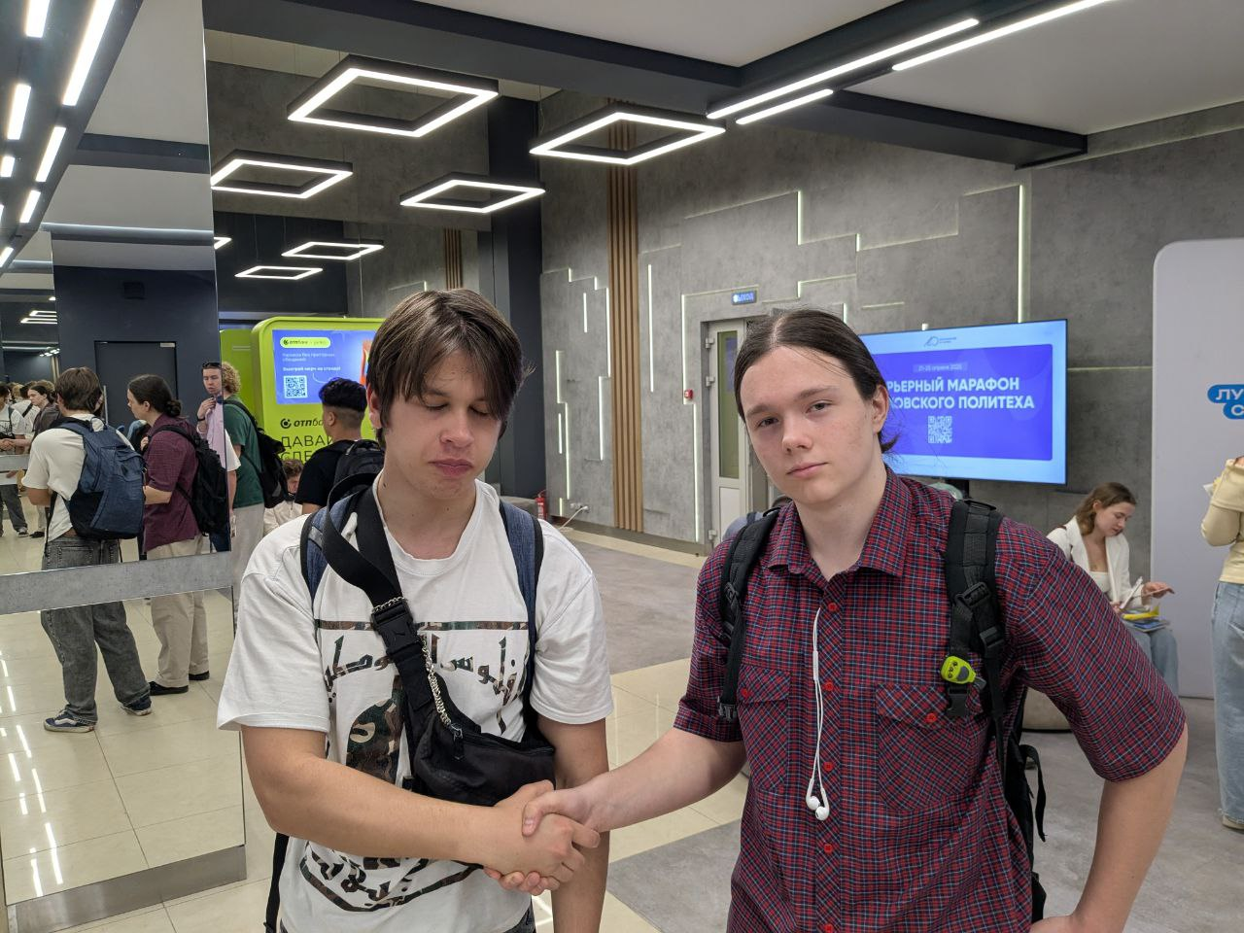

**Вариативная часть задания**

В рамках проектной практики был разработан кроссплатформенный текстовый редактор с расширенными возможностями работы с файловой системой. Приложение создано с использованием фреймворка Qt (версии 6.2) и языка программирования C++.

**Архитектура и основные компоненты:**  
Редактор построен по модульной архитектуре с четким разделением на:

* Модель (QFileSystemModel для работы с файловой системой)
* Представление (QTreeView для навигации, QTextEdit для редактирования)
* Контроллер (обработчики событий и бизнес-логика)

**Реализованный функционал:**

1. **Работа с текстом:**
   * Открытие и редактирование текстовых файлов различных форматов
   * Поддержка кодировок UTF-8, Windows-1251

**Управление файлами:**

* + Полноценный файловый менеджер с древовидной структурой
  + Создание/удаление файлов и папок
  + Переименование элементов через контекстное меню

1. **Информационная система:**
   * Отображение метаданных (размер, дата создания/изменения)
   * Показ атрибутов (только для чтения, скрытый, системный)

**ЗАКЛЮЧЕНИЕ**

В ходе проектной практики на базе Московского Политехнического университета были успешно выполнены все поставленные задачи, что позволило получить ценный практический опыт в области разработки программного обеспечения и веб-технологий.

Основные достижения практики включают:

1. Полноценную разработку игрового проекта "Sarayashiki" с созданием:
   * Информационного веб-сайта с адаптивным дизайном
   * Документации в формате Markdown
   * Организованной системы контроля версий
2. Создание кроссплатформенного текстового редактора на Qt, реализующего:
   * Расширенный функционал работы с файлами
   * Информационную панель с метаданными
   * Удобный интерфейс для редактирования текста

В процессе работы были освоены ключевые профессиональные компетенции:

* Навыки командной разработки с использованием Git
* Принципы создания адаптивных веб-интерфейсов
* Особенности кроссплатформенной разработки на C++/Qt
* Методы документирования проектов

Участие в "Карьерном марафоне" позволило дополнительно развить soft skills:

* Эффективную презентацию проектов
* Навыки тайм-менеджмента
* Понимание современных IT-трендов

Практика продемонстрировала способность применять теоретические знания для решения реальных задач в условиях, приближенных к профессиональной деятельности. Все разработанные компоненты проекта соответствуют современным стандартам качества и могут быть использованы в учебном процессе или как основа для дальнейшего развития.

Полученный опыт подтвердил правильность выбранного направления профессионального развития и сформировал основу для дальнейшего совершенствования в области программной инженерии.

**СПИСОК ИСПОЛЬЗОВАННОЙ ЛИТЕРАТУРЫ**

1. Введение в CSS верстку: <https://developer.mozilla.org/ru/docs/Learn_web_development/Core/CSS_layout/Introduction>
2. DevTools для «чайников»: <https://habr.com/ru/articles/548898/>
3. Элементы HTML: <https://developer.mozilla.org/ru/docs/Web/HTML/Element>
4. Основы HTML: <https://developer.mozilla.org/ru/docs/Learn_web_development/Getting_started/Your_first_website/Creating_the_content>
5. Основы CSS: <https://developer.mozilla.org/ru/docs/Web/CSS>
6. <https://doka.guide/>
7. Официальная документация Git: <https://git-scm.com/book/ru/v2>
8. <https://skillbox.ru/media/code/chto_takoe_git_obyasnyaem_na_skhemakh/>
9. Бесплатный курс на Hexlet по Git: <https://ru.hexlet.io/courses/intro_to_git>
10. Уроки по Markdown: <https://ru.hexlet.io/lesson_filters/markdown>